
Львівська міська рада
Офіс охорони культурної спадщини
79008, Львів, вул. Валова, 20
Тел.: (032) 297-55-70, (032) 297-55-68, (032) 297-55-69, (032) 297-55-71

№

Інвентаризаційна картка
історичної вивіски «АПТЕКА №38»
на вул. Київська, 23 у м. Львові
№ | Інформація | Відомості | Примітка
1. | Адреса | м. Львів, вул. Київська, 23
2. | Статус будівлі/споруди (пам’ятка/не пам’ятка) | Будівля не є пам’яткою
3. | Вид використання будівлі/споруди | Житловий будинок. Приміщення першого поверху комерційного призначення.
4. | Назва вивіски | «АПТЕКА №38»
5. | Роки встановлення | 80-ті
6. | Місце розміщення вивіски на фасаді будівлі/споруди | Вивіска розташована на рівні першого поверху.
7. | Опис конструкції вивіски (матеріал, техніка виконання, колористика) | Вивіска виконана у вигляді окремих металевих літер. Типовий шрифт. Літери пофарбовані в білий колір. З правої сторони у формі кола розташований знак “№38”. Зовнішнє обрамлення трохи більш об’ємне та біле. Зсередини коло пофарбоване в блакитний колір. Напис білий.
8. | Стан конструкції | Стан конструкції добрий. Відсутня ліва позначка з “№38”. Є сліди того, що літери були пофарбовані та бруд знизу.

Інвентаризацію історичної вивіски проведено 25.06.2026 р.

Директорка офісу Тетяна БАЛУКОВА

Додаток до інвентаризаційної картки історичної вивіски «АПТЕКА №38»
на вул. Київська, 23 у м. Львові

Фотофіксації станом на 25.06.2026
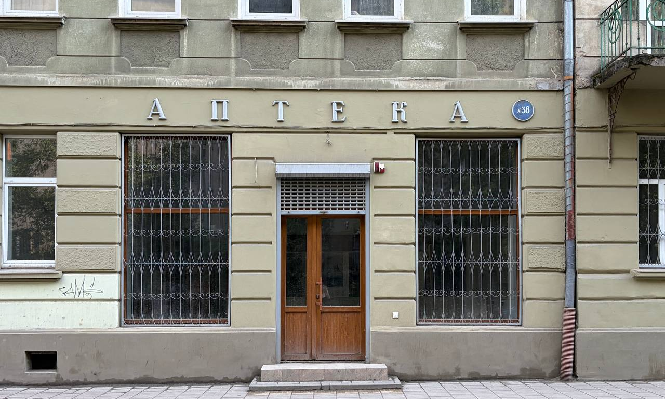

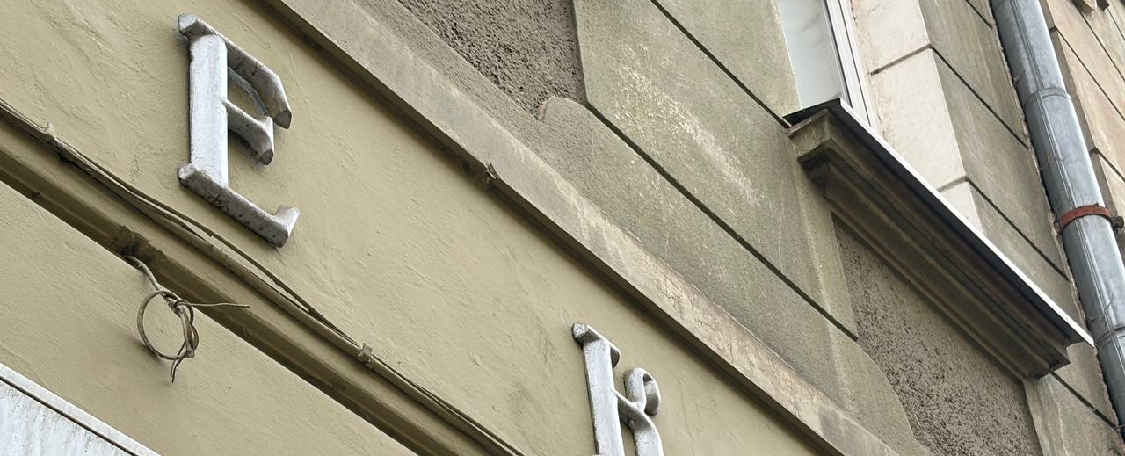

Стан на 2011 рік
